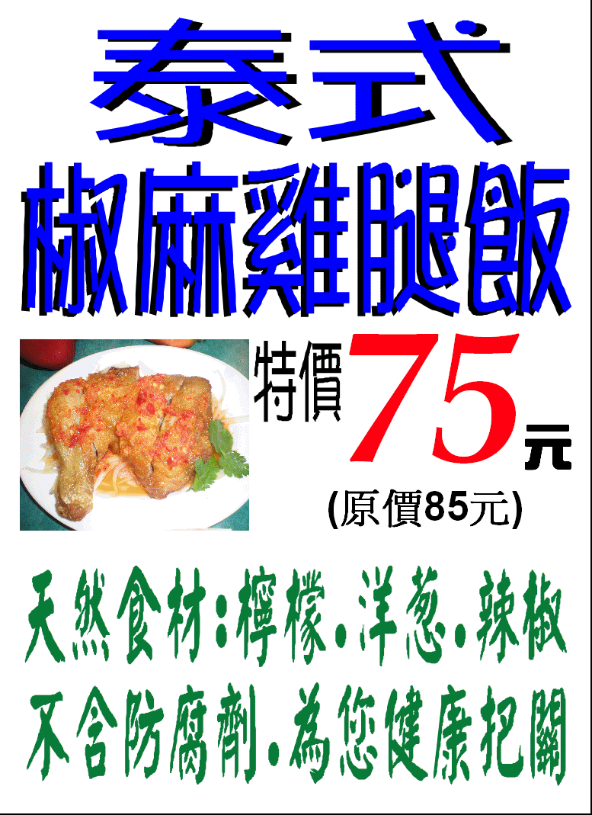
李師傅雞腿便當
新莊公園店: 地址:新莊市公園路8-1號 電話:2994-1639.2992-9661
三重自強店: 三重市自強路一段198號 電話:2986-4996
蘆洲光華店:蘆洲市光華路129號 電話:2282-4568
泰山楓江店:泰山鄉楓江路42-3號 電話:2900-0747

